**Мотивацијата како движечка сила и значајна функција во менаџирањето**

Вонр.проф.д-р Силвана Пашовска[1]

silvana.pasoska@uklo.edu.mk

м-р Роза Галеска[2]

roze_l@yahoo.com

**Апстракт**

Успешните компании во своето функционирање како примарен фактор за успех ги имаат во предвид човечките ресурси односно вработените кои имаат различно искуство, различен степен на едукација, сопствени видувања и размислувања за работите воопшто и секоја индивидуа претставува независна личност. Поаѓајќи од тоа, за да ги оствари поставените стратегиски цели, компанијата неопходно е да води грижа за своите вработени, да ги разбере нивните потреби и истовремено да ги мотивира за да може да изгради состојба во која тие ќе имаат чуство на вистинска вредност и припадност кон тимот кој носи успех и развој. Мотивацијата е онаа движечка сила која ги поттикнува вработените на одредени однесувања, таа е од суштинско значење за опстанок и просперитет и е тесно поврзана со задоволството од работата. Мотивацијата е вештина која може и мора да се научи доколку се сака да се успее, односно таа е клучот за продуктивно работење и поттикнувач на работната способност кај вработените.

Компаниите кои се успешни и конкурентни имаат задоволни и мотивирани работници, а тајната е во развиената организациона структура која опфаќа воспоставување на систем на награди, негување на култура на почитување и рамноправност на вработените, како и владеење на пријатна работна атмосфера. Доколку се негува овие вредности, успехот е за загарантиран. Затоа, како препорака за менаџерите може да се даде да посветат поголемо внимание на своите вработени, да покажат разбирање и толеранција за нив, да ce потрудат да увидат поединечно што го мотивира секој вработен и да обезебдат добри услови за работа. Со тоа, нивните вработени секогаш ќе бидат стимулирани за работа и задоволни, со што и нивната ефикасност и продуктивност ќе расте, што во крајна линија е најважно бидејќи тие се најзначајниот ресурс на секоја организациона структура.

**Клучни зборови:** мотивираност, бенефиции, организациски цели, работни перформанси, продуктивност

**Abstract**

In their operation, successful companies consider human resources as a primary factor for success, that is, employees who have different experience, different degrees of education, their own views and thoughts about things in general, and each individual is an independent person. Starting from that, in order to achieve the set strategic goals, the company needs to take care of its employees, understand their needs and at the same time motivate them in order to be able to build a situation in which they will have a feeling of real value and belonging to the team that brings success and development. Motivation is the driving force that drives employees to certain behaviors, it is essential for survival and prosperity and is closely related to job satisfaction. Motivation is a skill that can and must be learned if one wants to succeed, i.e. it is the key to productive work and a driver of work ability among employees.

Companies that are successful and competitive have satisfied and motivated employees, and the secret is in the developed organizational structure that includes the establishment of a system of rewards, nurturing a culture of respect and equality of employees, as well as the management of a pleasant working atmosphere. If these values ​​are nurtured, success is guaranteed. Therefore, as a recommendation for managers, it can be given to pay more attention to their employees, to show understanding and tolerance for them, to make an effort to see individually what motivates each employee and to provide good working conditions. With that, their employees will always be stimulated to work and satisfied, which will increase their efficiency and productivity, which is ultimately the most important thing because they are the most important resource of any organizational structure.

**Keywords:** motivation, benefits, organizational goals, work performance, productivity

**Вовед**

За мотивацијата слободно може да се каже дека е сложен процес бидејќи секоја индивидуа се разликува по целите и потребите, што значи дека напорите што ги вложуваат менаџерите за да го покренат нивото на мотивација кај едни вработени ќе даде резултат, кај други не. Затоа, тие треба добро да ги познаваат своите вработени, да најдат начин да ги слушнат нивните очекувања и да изберат систем за мотивирање кој ќе биде соодветен со нивните потреби. Тоа укажува на фактот дека мотивацијата треба да е во фокусот на внимание бидејќи таа може да биде средство со кое ќе ce намали или надмине празнината меѓу моменталната и посакуваната состојба на посветеност на вработените во извршувањето на задачите. Мотивираниот работник постигнува натпросечни резултати, а кога станува збор за најголемиот мотиватор – најчесто се мисли на парите.

Всушност, како стимулативни средства за зголемување на мотивација најчесто се користат: парите, признанијата, одморот, унапредувањето и слично. Овде неопходно е да се нагласи дека преовладува мислењето дека парите се најголемиот и најефикасниот мотиватор. Меѓутоа, истражувањата покажуваат дека парите се мотиватор само до одредена граница, а кога ќе се достигне таа граница, нивниот мотивациски ефект полека почнува да се намалува.

Тоа значи дека со секој вложен денар, менаџерите ќе добиваат се помалку единици мотивираност. Токму затоа од клучно знаење е да се знаат и останатите начини на мотивирање на вработените, при што за да има претстава менаџерот што ги мотивира неговите вработени, неопходно е директно да комуницира со нив.

Принципот на функционирање на успешните големи компании се состои во тоа што менаџментот предлага работници кои заслужуваат награди, како и методи со кои ќе се стимулира работењето на останатите вработени. Исто така, мора да се води сметка за принципот на правничност – секогаш да се наградуваат вистинските луѓе бидејќи во спротивност ќе се јават контра ефекти и демотивација.

Деловниот свет често се доживува како пресметан и незаинтересиран за ништо друго, освен за постигнатите резултати. Но, има и такви менаџери кои се свесни дека вработените, а не бројките се основата на секоја компанија и дека нивната продуктивност и лојалност кон компанијата придонесува за здрава работна атмосфера во која заработката е компензација, а не пофалба за работата.

Но, овде се поставува прашањето како да се создаде таква средина? Еден од начините е со воспоставување на таканаречената „ култура на пофалби “ со која компаниите испраќаат порака до своите вработени дека се грижат за нив и нивните резултати. Најчесто, вработенитесакаат да бидат пофалени и јавно издвоени за нивните достигнувања пред своите колеги, со што и другите вработени сфаќаат дека напорната работа нема да помине незабележано. Многу е важно да се пофали работникот веднаш по завршувањето на работата, бидејќи со тоа менаџерот им испраќа порака на своите вработени дека будно ја следи нивната работа, дека е во тек со се што се случува во компанијата и дека се грижи. Од друга страна, тоа е време кога самиот вработен очекува пофалби и кога тоа најмногу ќе му користи.

**Фази и чекори на процесот на мотивација**

Во најголем број на случаи, процесот на мотивација започнува со идентификување на потребите на личноста. Потребите ce недостатоци кои личноста ги чувствува во одреден момент и тие можат да бидат психолошки, физиолошки или општествени. Тие недостатоци креираат тензија или внатрешна состојба на нерамнотежа, која поединецот сака да ja редуцира или да ja елиминира. Чувството на нерамнотежа ja обезбедува движечката компонента на мотивацијата. Движењето представува акција или однесување кое поединцеот го презема, очекувајќи дека на тој начин ќе ja задоволи потребата и ќе ja отстрани нерамнотежата. Тоа ja обезбедува насочувачката фунцкија на мотивацијата, со што ce одржува фидбекот или повратната информација. Поединцеот верува дека одредено однесување ќе го донесе до посакуваната цел т.е до задоволување на моменталната потреба. Откако ќе види дека однесувањето има резултат (награди или казни, кои во овој случај ce сигнал т.е повратна информација), тогаш повторно ce прави проценка на потребите или модификација на внатрешната состојба, што може да се прикаже на следниов начин:

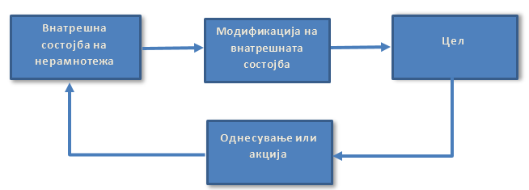

Кога станува збор за утврдување на потребите на вработените од страна на менаџерот, тие според т.н. ЕРГ теорија можат да се класифицираат во три групи и тоа:

* + - * + егзистенцијални ( плата, работни услови, исхрана и сл.);
        + потреби за поврзаност ( пријателство, другарување, припаѓање на група и сл. );
        + потреба за напредок ( работа, креативност, развој ).

Споменатите потреби чие задоволување води кон поголема мотивираност, сликовито можат да се претстават на следниов начин:

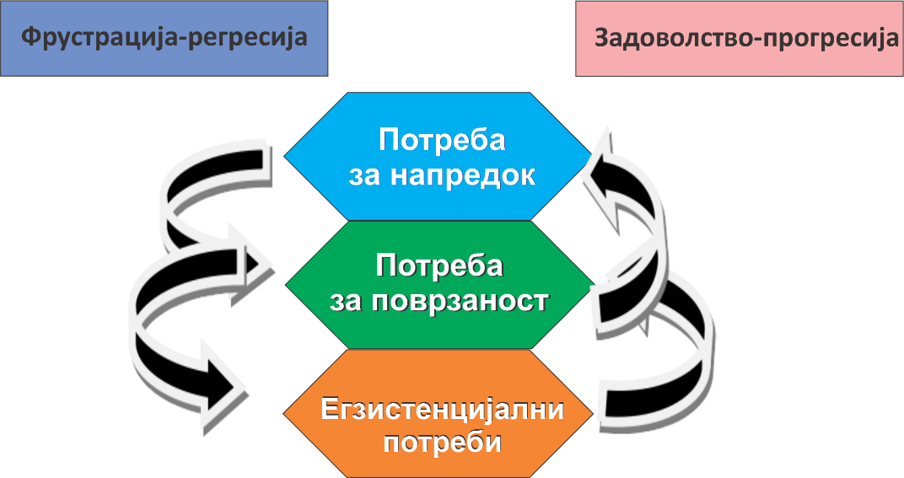

Теоријата ЕРГ своето име го добила според почетните букви на англиските зборови: existence, relatedness, growth – егистенција, поврзаност и развој. Се смета дека потребите можат истовремено да се активираат и да делуваат и во тој случај не важи тезата за хиерархија на потреби. Со тоа можат да се активираат потребите на напредок иако не се задоволени егзистенцијалните потреби. Меѓутоа,ако потребите од повисоко ниво не се задоволени, тогаш потребите од пониските нивоа добиваат на значење. Ова се нарекува механизам фрустрација - регресија.

Врз процесот на мотивација на вработените влијаат голем број на фактори кои го насочуваат вниманието на поединецот кон одреден објект или цел, го активираат вложениот труд во одредена активност и ја одржуваат таа активност во пстигнување на целта. Овде станува збор за следниве фактори:

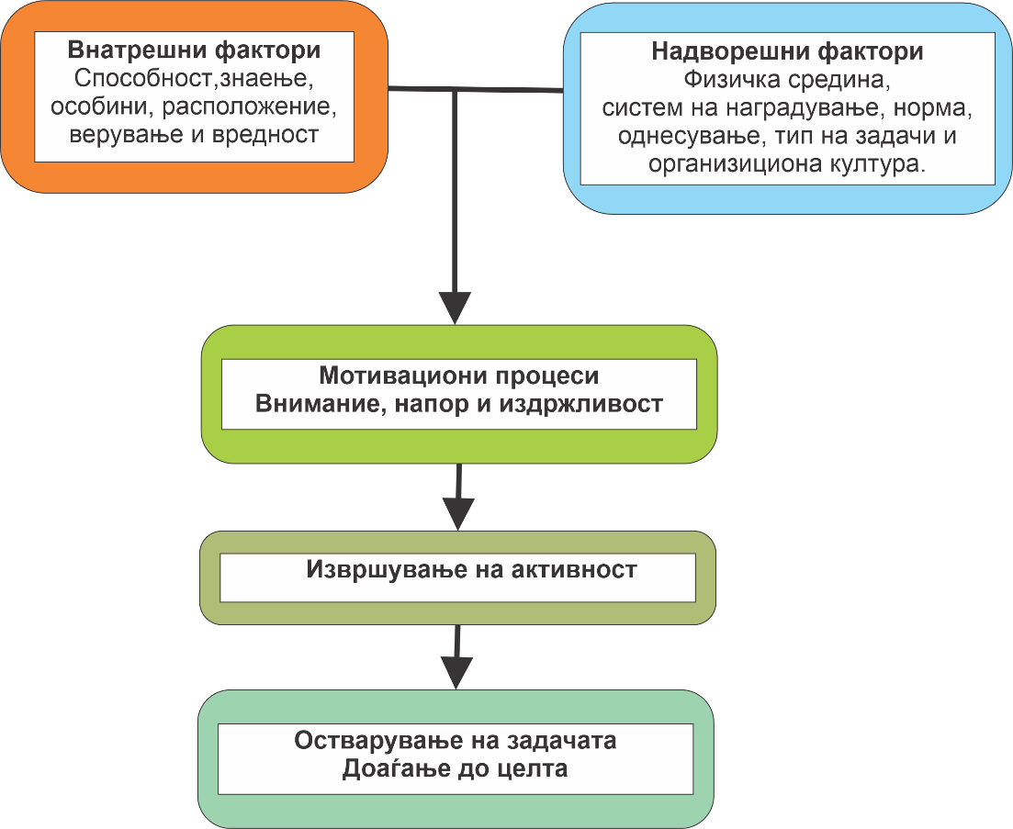

За човекот е карактеристично постојано да ги развива мотивите, така што слободно може да се каже дека богатството со мотиви е главна карактеристика на човековата зрелост.

Ефективност на мотивација во една компанија значи ефективност во остварување на организационите цели и затоа е потребно нејзино континуирано унапредување со ставање на акцент на следниве аспекти:

● Јасни цели - целосно разбирање на целта која треба да се постигне од страна на членовите од тимот и верување дека таа цел е од особено значење за организацијата;

● Релевантни вештини - членовите на тимот треба да ги поседуваат оние вештини кои се неопходни за остварување на посакуваната цел;

● Меѓусебна доверба - меѓу членовите на тимот траба да има високо ниво на меѓусебна доверба, така што членовите веруваат во интегритетот, карактерот и способностите на другите членови од тимот;

● Целосно ангажирање - членовите на тимот треба да покажат голема лојалност и посветеност на тимот во кој припаѓаат и да се спремни да направат сè што е потребно за успехот на тој тим и само таква лојалност и ангажираност се нарекува целосна ангажираност. Со други зборови, тоа претставува посветеност на целите на тимот и несебично вложување на труд за да се остварат целите на тимот;

● Добра комуникација - членовите треба отворено да комуницираат и да пренесуваат знаења меѓу себе, а тоа води кон успешно водење на тимот и до создавање на добра атмосфера;

● Адекватно лидерство - тимовите треба да се насочуваат кон тоа сами со себе да управуваат, но во почетните фази им е неопходен лидер кој ќе ги води членовите на тимот, правилно ќе ги мотивира, да им влева самодоверба и ќе им помага во разбирање на суштината на целта. Всушност, тој лидер треба да ги помага членовите на тимот, да им овозможува поддршка во работата, но да не ги контролира;

● Добри меѓучовечки односи - создавање на работна средина во вистинска смисла на зборот, бидејќи само таква средина води кон извршување на работата и поставените цели;

● Вклученост - членовите од тимот да земат активно учество во организацијата каде ќе можат да ги изразат своите ставови и мислења, каде со својата креативност можат да изнајдат различни начини за олеснувањето на пристапните приоди кон решавање на проблемот или поставување на целите;

● Обука - со неа членовите на тимот можат да стекнат нови знаења, да бидат свесни за придобивките на сопствените знаења, да разберат за нивните индивидуални задачи, како и за нивните цели во тимот. Таквите обуки создаваат тимски дух, ги прават членовите да сфатат колку се важни за тимот и да веруваат дека имаат доволно способности за подобрување и унапредување на организацискиот развој преку одлична тимска работа;

● Чувство за припадност - развивање и врежување на ваквото чувство ги прави членовите на тимот да се чувствуваат како да се сопственици на организацијата во која можат да се вклучат и да ги зголемат своите кооперативни и иновативни способности, а тоа води кон ефективни и ефикасни крајни резултати;

● Безбедност - членовите на тимот треба да чувствуваат дека нивната работа е сигурна и дека таква ќе биде и во годините што доаѓаат, што им овозможува да работат посветено и одговорно;

● Награди спрема учинок - секоја добра извршена работа треба да биде поткрепена со соодветна награда бидејќи наградите пријатно се доживуваат и придонесуваат за идеи и учество во процесот на унапредување и подобрување на работата;

● Пофалби - менаџерот е тој кој треба секој напредок кон постигнување на значајни пресвртници во рамки на еден проект да го истакни и пофали, а за секоја ненамерна грешка треба да изнајде начин преку добар совет да ја отстрани;

● Информираност- континуирани и навремени повратни информации им овозможуваат на вработените да дознаат како нивните акции влијаат на резултатите на компанијата и сето тоа ја зголемува веројатноста да применат поголеми сили за нивниот следен учинок;

● Успешни менаџери - менаџерот треба да биде креативен, тимски ориентиран, да ги подучува и цени членовите на тимот, да биде одговорен, да ги вреднува вработените ( да ги препознае ситуациите во кои членовите на тимот треба да ги пофали, односно да им даде награда спрема учинокот ) и да даде максимален придонес во мотивација на истите бидејќи само така можат да се постигнат ефективни и ефикасни резултати во организацијата. Затоа постојано треба да се унапредува менаџментот со постојани обуки и едукација на менаџерите;

● Унапредување на тимското работење - членовите на тимот треба да бидат поттикнати за водење на разговори за унапредување на работењето со меѓусебна доверба, почит и заеднички изграден правилен став, со што ќе се развие чувство за сопствена одговорност за унапредувањето на работата и постигнување на ефективни резултати.

Во една компанија ќе постои вистинска мотивираност доколку сите членови на тимот се одликуваат со совесност, со изграден систем на вредности, со приврзаност кон тимот и организацијата и вистински погледи кон заедничкото работење.

Направените анализи и истражувања на мотивираноста кај вработените укажуваат дека факторите на мотивација може да се рангираат по следниов редослед на приоритети:

1. Плати, бонуси и секаков друг облик на парична награда,

2. Можност за кариера и развој на работното место,

3. Стабилност на работното место,

4. Пофалба и признание за добро завршена работа од колегите или од претпоставените,

5. Слободни денови,

6. Меѓучовечки односи,

7. Добри работни услови, безбедно работно место,

8. Вклученост на вработените и прифаќање на нивните мислења и предлози.

Ваквото рангирање покажува дека и покрај влијанието на менаџментот да се променат размислувањата на вработените во насока на тоа дека тие треба да бидат најмногу мотивирани од можноста за унапредување и кариера, од добрата работна атмосвера, од добрите меѓучовечките односи итн., сепак сеуште приоритетен фактор за подобрување на перформансите кај вработените е материјалната мотивација. Ова укажува дека на ова поле треба многу да се посвети внимание за да се прифати ставот дека материјалниот аспект самиот по себе ќе се исполни ако се исполнети другите аспекти и услови.

**Заклучок**

Мотивацијата е една од најистражуваните теми кога се работи за постигнување на поголем напредок и развој на една компанија. Всушност, таа е процес на раздвижување на активност на човекот и насочување на неговата активност заради постигнување на одредени цели со кои ќе се задоволат одредени потреби. Мотиви се внатрешни предизвикувачи на акција, односно движечки сили кои предизвикуваат активност, ја насочуваат и управуваат со неа. Мотивот овозможува полесно да се воочи целта, а целта влијае на мотивот бидејќи ја зголемува и засилува мотивационата енергија. За менаџерите од исклучително значење е да ги познаваат сите категории на мотиви, односно можните предизвикувачи на акција, кое ќе им помогне во избор на правилни мотиватори сè со цел однесувањето на работниците да го обликуваат на посакуван начин и да се постигне поголемо ангажирање на работниците за постигнување на крајната цел.

Менаџерот е неопходно да излегува во пресрет на потребите на вработените и да применува мотивациони средства што во моментот на состојбите се применливи. Работниците кои се мотивирани најчесто се енергични и отворени за можности за извршување на работата и над очекуваните граници. Работа која бара напор, но во исто време предизвикува чувство на постигнување, одговорност, напредок, развој, уживање во самата работа и заслужена награда, ги мотивира вработените да работат поефикасно. Реалниот свет кој ги опкружува современите организации е динамичен, турбулентен и променлив и како таков од организациите, работниците и менаџерите бара извршување на сложени активности. Тие активности вклучуваат не само решавање на проблеми предизвикани од неизвесност и динамика туку и препознавање на нови работни можности и креирање на активности за искористување на тие можности и при тоа акцентот се става на креативност, иновативност и промени.

**Conclusion**

Motivation is one of the most researched topics when it comes to achieving greater progress and development of a company. In fact, it is a process of stirring up human activity and directing his activity in order to achieve certain goals that will satisfy certain needs. Motives are internal causes of action, i.e. driving forces that cause activity, direct it and manage it. The motive makes it easier to perceive the goal, and the goal affects the motive because it increases and strengthens the motivational energy. It is extremely important for managers to know all the categories of motives, i.e. the possible triggers of action, which will help them in choosing the right motivators, all in order to shape the behavior of workers in a desired way and to achieve greater engagement of workers for achieving the ultimate goal.

It is necessary for the manager to respond to the needs of the employees and apply motivational means that are applicable at the moment of the situation. Workers who are motivated are usually energetic and open to opportunities to perform work beyond the expected limits. Work that requires effort, but at the same time causes a sense of achievement, responsibility, progress, development, enjoyment of the work itself and a well-deserved reward, motivates employees to work more efficiently. The real world that surrounds modern organizations is dynamic, turbulent and changing and as such requires organizations, workers and managers to perform complex activities. Those activities include not only solving problems caused by uncertainty and dynamism, but also recognizing new work opportunities and creating activities to take advantage of those opportunities, emphasizing creativity, innovation and change.

**Користена литература**

1. Buntak K. , Drozdek I., & Kovacic R. (2013), *Materijalna motivacija u funkciji upravljanja ljudskim potencijalima,* Tehnički Glasnik vol.7, No.l
2. Dechev Z, (2010), Effective performance appraisal-a study into the relationship between employer satisfaction and optimizing business results, Erasmus University Rotterdam, Faculty of economics and business
3. Mazzi B. (2011), Sta nas motivira na kvalitetan rad, Hrvatsko Društvo Obiteljskih Doktora, dostapno na: [http://www.hdod.net/rad drustva/Sto nas motivira.pdf](http://www.hdod.net/rad%20drustva/Sto%20nas%20motivira.pdf)
4. Mwita Isaac J. (2002), The role of motivation in performance management, Ph.D. thesis The University of Birmingham — Faculty of Commerce and Social Science, available at: <http://etheses.bham.ac.Uk/49/l/Mwita03PhD.pdf>
5. Vidakovic T. (2012), Nematerijalne nagrade I njihov uticaj na motivaciju zaposlenih, Banja Luka: Časopis za ekonomiju I tržišne komunikacije, vol.2 No. 1

1. Вонр.проф.д-р Силвана Пашовска, Универзитет Св." Климент Охридски " – Битола Научен институт за тутун - Прилеп
2. М-р Роза Галеска – вработена во Дата системи - Прилеп